Veel creativiteit hobbybeurs Keijenborg
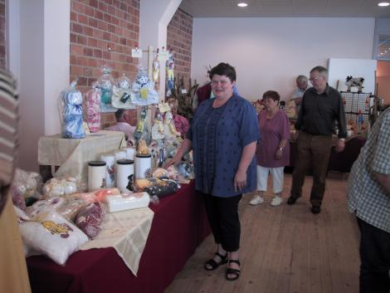
Hengelo - In dorpshuis De Horst in Keijenborg lieten ruim dertig hobbyisten afgelopen zondag zien waar ze mee bezig zijn. De vele bezoekers zagen een verscheidenheid aan hobby’s.
Het vernieuwde dorpshuis was tot de laatste plek bezet. Zelfs buiten stonden enkele hobbyisten. De hobbybeurs werd georganiseerd door Dini Schepers. “Het organiseren is ook puur voor de hobby. Het is ook niet winstgevend.
Ik doe het samen met mijn man en zoon. We vinden het gewoon leuk”, zegt Dini die zelf niet haar hobby toont. In de winter is ze wel aanwezig op de beurzen. Dini breit ondermeer kindertruien met stripfiguren en diverse merken tractoren.
Bloemstukjes, bloemsierkunst en diverse groendecoraties is een hobby waar veel mensen zich mee bezighouden. Maar ook sieraden, houtsnijwerk, kaarsen en het graveren van spiegels en glazen kregen veel aandacht. Annie ter Hove uit Empe maakt verschillende soorten beren die gemaakt zijn van katoen. De beren worden gekleurd met latex muurverf en daarna gepatineerd in antiek bruin.
Even verderop wordt informatie gegeven over de 3-D schilderijen. Een ander praat enthousiast over het beschilderen van hout, potten en dakpannen. Een heel andere hobby is die van Henk Reintjes uit Silvolde die met een figuurzaag verschillende modellen maakt uit acrylglas.
Van kralen kun je mooie kettingen en sieraden maken. “Mijn moeder doet dit al twintig jaar”, zegt zoon Willem Pas uit Apeldoorn, die even haar plaats ingenomen heeft. “Ze is even naar buiten”.
Het houtsnijwerk, wolspinnen en stoelmatten zijn hobby’s die het altijd goed doen op hobbybeurzen.
© Contact Elna, 13-05-2003

